“八双筷子一个家”项目进展报告
机构名称 | 兰州安宁慧灵心智障碍人士服务中心 | 所在城市 | 兰州
家庭名称 | 爱德家 | 家庭类型 | □ 新家家庭 □ 持续运营
家庭辅导员 | 唐玉玲 | 联系电话 | 13679479746
月 份 | 2018年 8月 | 本月支出金额
进展情况 | 八月，八双筷子一个家项目，改变了我们家庭的居住环境，和优越生活，第一是在八双筷子一个家项目的支持下，改善了家庭的亮化，家里明亮了，学员们晚上写字，画画都非常的开心。第二是一次性的交了这一年的物业费，水电费暖气费，这样就使家庭有了安稳的居住性，大大的提高了学员的生活质量，能够欢快舒畅地每天洗澡，看电视节目，在寒冷的冬天，有有温馨暖和的家，也减少了体弱多病学员的感冒，所以家长们也对我们的社区家庭服务态度得到了充分的认可。我们家庭去了大型餐庭外出就餐，还观赏了高档影员，享受了大型影院看电影的乐趣。再次感谢八双筷子一个家项目提高了我们家庭成员的社区生活品质，也让心智障碍人士更加的有信心坚定地融入社区居民生活，学员们也有了主动性，走出外面的世界。
图片展示 | 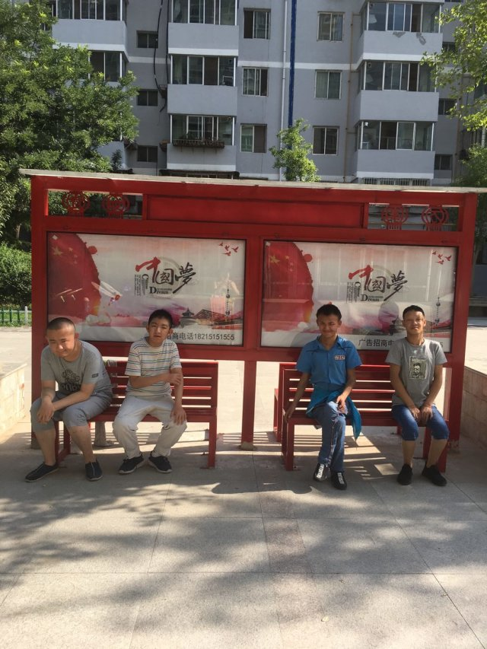  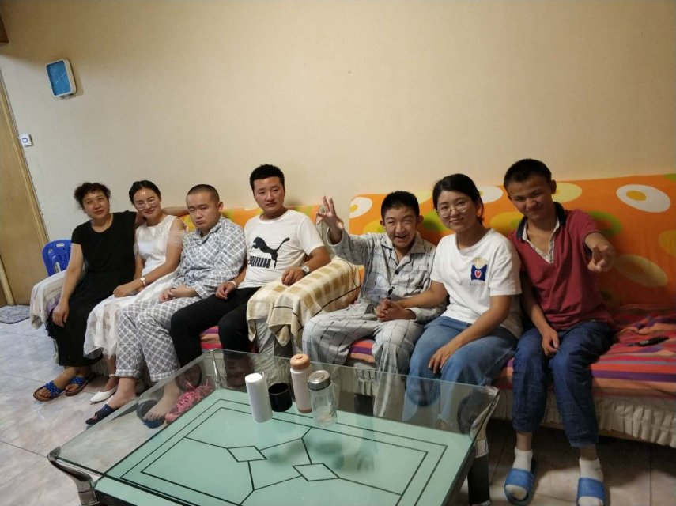

负责人： 唐玉玲 日期：

